Образовательный центр
Международная познавательная викторина
для детей дошкольного возраста
«Чрезвычайные ситуации»

- Заполните анкету участника (в формате Word)
*ФИО участника____________________________________________________
*Возраст___________________________________________________________
*Полное наименование ОУ_______________________________________________________________
*Город/Область/Край________________________________________________
*Научный руководитель_____________________________________________
*E-mail____________________________________________________________
- Верный ответ подчеркнуть/дописать/выбрать наиболее полный

- Где безопаснее всего прятаться от грозы?
1. в воде
2. под высокими деревьями
3. под зонтом
4. в машине

2) Почему в лесу нужно соблюдать тишину?
- потому что шум может напугать или привлечь диких животных
- потому что шуметь бескультурно
- потому что за шум и крики ругает мама

3) Какие ягоды можно есть в лесу?
- любые
- только красного цвета
- только жёлтого цвета
- только те, которые разрешили родители
- никакие
4) Какие из этих ягод ядовитые:
1. вороний глаз и волчье лыко
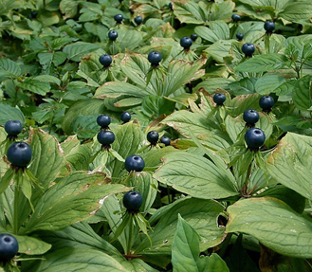 | 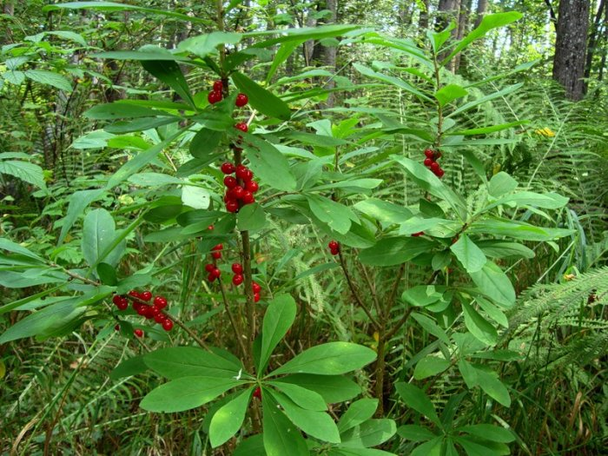

2. земляника и черника
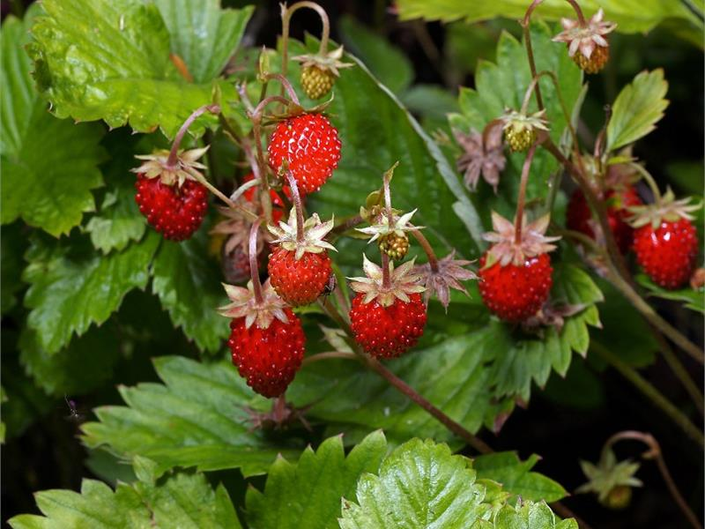 | 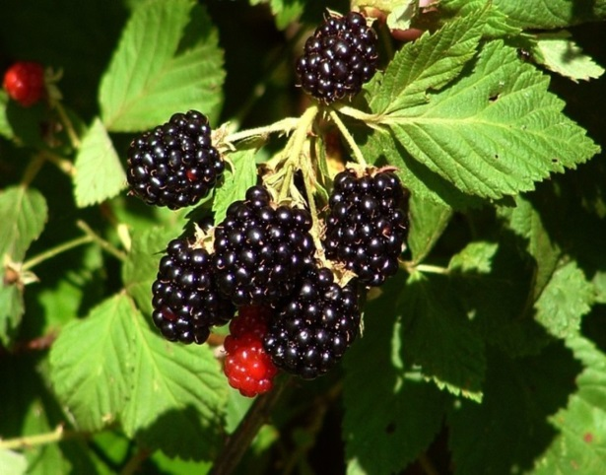

5) Нужен ли головной убор в лесу?
- нет, не нужен, ведь в лесу не может случиться солнечный удар
- да, он защищает от клещей и укусов других опасных насекомых

6) Если ты оторвался от родителей в лесу и потерялся, то:
- лучше оставаться на месте и громко звать на помощь
- лучше тихо и молча искать верную дорогу самому

7) Что делать, если щёки на улице побелели от мороза?
1. нужно сделать растирание снегом и оставаться на холоде
2. нужно помассировать щёки и перейти в тёплое место

8) Что может стать причиной обморожения?
- тесная обувь;
- длительное нахождение на холоде;
- нахождение на холоде в мокрой одежде, обуви, перчатках;
- неподвижное положение;
- все ответы верны.

9) Чем можно потушить небольшой пожар?
Ответ:_______________________________________________________________________________________________________________________________________________________________________________________________________________________________________________________________________________________________________________________________________________________________________________________________________
10) Если ты дома один и вдруг задрожали стекла и люстра, начали падать вещи со шкафов, то нужно срочно:
- закрыть окна и двери, перейти в подвальное помещение;
- позвонить маме и папе, чтобы предупредить о случившемся и назначить время встречи;
- спрятаться в дверном проеме.
11) Лучшая защита от смерча или урагана, это:
- мосты, большие деревья;
- подвальные помещения, подземные сооружения;
- будки на автобусных остановках.
12) При внезапном наводнении до прибытия спасателей нужно:
- оставаться на месте и ждать указаний по телевидению (радио), при этом подавать сигналы, позволяющие вас обнаружить;
- быстро занять ближайшее возвышенное место и оставаться там до схода воды, при этом подавать сигналы, позволяющие вас обнаружить;
- спуститься на нижний этаж здания и подавать световые сигналы.
13) Как правильно вести себя во время пожара в квартире?
1. постараться потушить огонь самому
2. позвать на помощь соседей
3. позвонить по телефону «01» и вызвать пожарных

14) Почему дым от пожара опасен не меньше, чем сам огонь? ____________________________________________________________________________________________________________________________________

15) Как надо выходить из задымлённого помещения?
Ответ:_____________________________________________________________________________________________________________________________________________________________________________________________________________________________________________________________________________________________________________________________________
16) Можно ли открывать окна и двери в доме или квартире во время пожара, чтобы проветрить помещение от дыма?
- Можно
- Нельзя
17) Как правильно тушить горящий электроприбор?
Ответ:_________________________________________________________________________________________________________________________________________________________________________________________________
18) Какие средства из аптечки понадобятся при порезе?
Ответ:_____________________________________________________________
19) Что нужно взять с собой из дома в чрезвычайной ситуации (в случае пожара)?
Ответ:_______________________________________________________________________________________________________________________________
20) Подпиши под каждой картинкой, что случилось с мальчиком?
1. 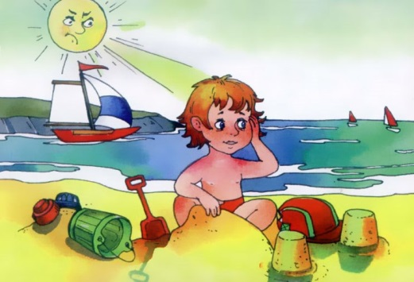
Ответ:_____________________________________________________________
2.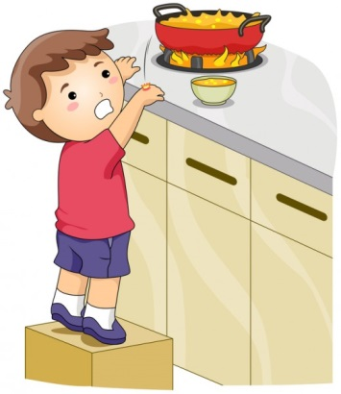
Ответ:_____________________________________________________________

21) Что общего между картинкой 1 и 2
Ответ_____________________________________________________________

*****
Заполненные анкеты участников, ответы на викторину, конкурсные работы и чеки об оплате присылайте на эл. адрес: shkatulkat@mail.ru

Ответы на викторину заполняются со слов ребёнка воспитателем или родителями, в случае если ребенок не умеет писать

Заявки участников принимаются до 1 ноября (включительно).

Стоимость участия в конкурсе -100 руб.

Желаем бесконечного творческого вдохновения, удачи и побед!

